ĐÁP ÁN ĐỀ KIỂM TRA HỌC KỲ I NĂM HỌC 2014 – 2015 AN ĐÔNG
MÔN VẬT LÝ KHỐI LỚP 11
Câu | Nội dung đáp án | Điểm
Câu 1:  (2 điểm) | Nêu tên của đại lượng tương ứng với các định nghĩa được nêu trong ngoặc kép:  a) “Một dạng vật chất tồn tại xung quanh điện tích, gắn liền với điện tích và tác dụng lực điện lên điện tích khác đặt trong nó”.  b) “Đại lượng đặc trưng cho điện trường về phương diện tạo ra thế năng tại một điểm khi đặt tại điểm đó một điện tích q”.  c) “Đại lượng đặc trưng cho tác dụng mạnh, yếu của dòng điện”.  d) “Được đo bằng thương số của điện tích của tụ điện và hiệu điện thế giữa hai bản của nó”.  Đáp án:  a) Điện trường.  b) Điện thế.  c) Cường độ dòng điện.  d) Điện dung của tụ điện. | 0,5  0,5  0,5  0,5
Câu 2:  (1,5 điểm) | Cặp nhiệt điện là gì? Viết công thức tính suất nhiệt điện động của cặp nhiệt điện. Nêu rõ tên gọi, đơn vị các đại lượng trong công thức.  Đáp án  Cặp nhiệt điện gồm hai dây kim loại khác nhau (về bản chất) được hàn hai đầu với nhau, một mối hàn giữ ở nhiệt độ cao, đầu kia được giữ ở nhiệt độ thấp hơn.  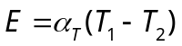  E là suất nhiệt điện động (V)  α_{T} là hệ số nhiệt điện động (V/K hoặc V.K⁻¹)  (T₁ – T₂) là hiệu nhiệt độ giữa đầu nóng hơn và đầu lạnh hơn (K) | 0,5  0,5  0,5
Câu 3: (1,5 điểm) | Nêu bản chất của dòng điện trong kim loại và trong chất bán dẫn. Khi nhiệt độ tăng thì điện trở suất của kim loại và của chất bán dẫn thay đổi như thế nào?  Đáp án  - Dòng điện trong kim loại là dòng chuyển dời có hướng của các electron tự do dước tác dụng của điện trường (hoặc ngược chiều điện trường).  - Dòng điện trong chất bán dẫn là dòng các electron dẫn chuyển động ngược chiều điện trường và dòng các lỗ trống chuyển động cùng chiều điện trường.  - Điện trở suất của kim loại tăng; Điện trở suất của chất bán dẫn giảm. | 0,5  0,5  0,5
Câu 4:  (2 điểm) | Tại hai điểm A và B cách nhau 5 cm trong chân không có hai điện tích điểm q₁=16.10⁻⁹C và q₂= -12.10⁻⁹C. Xác định vectơ cường độ điện trường tổng hợp tại điểm M cách A 4 cm và cách B 3 cm. Vẽ hình chỉ rõ vectơ cường độ điện trường tổng hợp tại M.  Đáp án  Vì MA² + MB² = AB² nên tam giác AMB vuông tại M  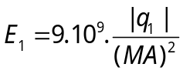=9.10⁴ V/m  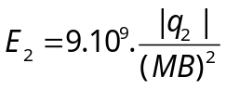=12.10⁴ V/m  Vì 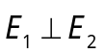 nên 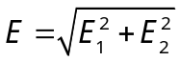= 15.10⁴ V/m  Vẽ hình đủ và đúng các vectơ 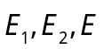 | 0,25  0,5  0,5  0,5  0,25
Câu 5:  (3 điểm) | Cho mạch điện như hình vẽ, trong đó E=12V; r=1Ω; R₁=3Ω; R₂=6Ω là bình điện phân trong đó có xảy ra hiện tượng dương cực tan; R₃=12Ω; R₄ là biến trở.  R₂  R₄  R₁  A  B  R₃  (E,r)  a) Điều chỉnh cho R₄=9Ω. Tìm cường độ dòng điện qua nguồn và tính khối lượng kim loại bám vào catôt của bình điện phân sau 15 phút. Biết đương lượng điện hóa của kim loại làm anôt là 3.10⁻⁴(g/C).  b) Cần phải điều chỉnh R₄ đến giá trị nào để công suất tỏa nhiệt trên điện trở R₄ lớn nhất?  Đáp án  a) R₂₃₄=6Ω; R_{N}=9Ω  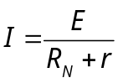=1,2A  I₂=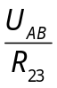 và U_{AB}=R₂₃₄.I=7,2V  ⇒ I₂= 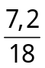=0,4A  m=kI₂t=0,108g  b)  I₄=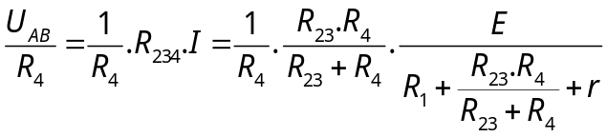  ⇒ I₄ = 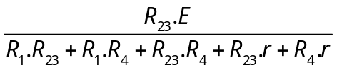  Đặt R₄=x và thay số  I₄ = 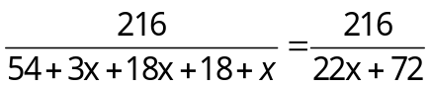  Công suất tỏa nhiệt trên diện trở R₄ là  P₄ = R₄.I₄² = 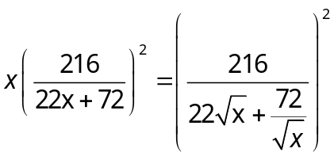  Áp dụng bất đẳng thức Cô-si thấy rằng P₄ cực đại khi 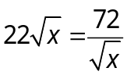  ⇒ R₄ = x = 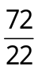3,27Ω | 0,5  0,5  0,25  0,25  0,5  0,25  0,25  0,25  0,25

------------ HẾT -----------

